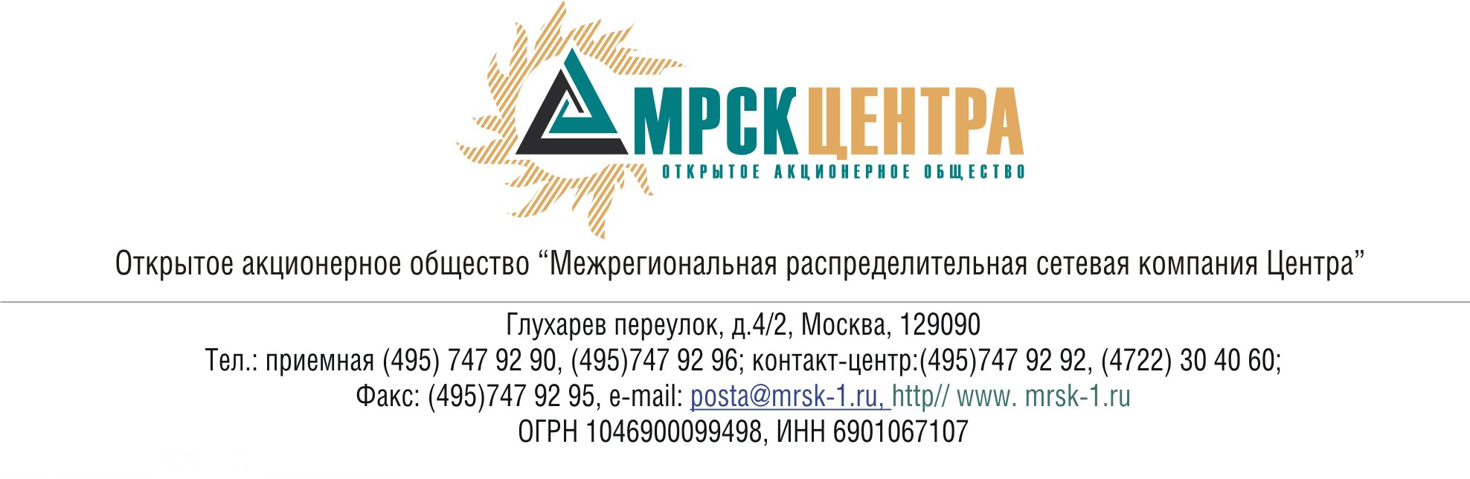
ПРОТОКОЛ
заседания Комитета по аудиту
Совета директоров ОАО «МРСК Центра»
(в форме заочного голосования)

30 октября 2009 г. г. Москва № 13/09

Форма проведения: заочное голосование.
Всего членов Комитета по аудиту: 4 человека.
Приняли участие в голосовании: Косарев С.Б., Селиверстова Т.А., Старченко А.Г. Филькин Р.А.
Не предоставили опросные листы: нет
Кворум: имеется
Дата составления протокола: 02.11.2009г.

ПОВЕСТКА ДНЯ:
- О рассмотрении отчета о сделках инсайдеров ОАО «МРСК Центра» с ценными бумагами Общества и (или) его ДЗО в сентябре 2009 года.
- О рассмотрении отчета Департамента внутреннего контроля и аудита ОАО «МРСК Центра» об итогах проведения проверок, осуществляемых в рамках внутреннего контроля, в 3 квартале 2009 года.

Вопрос 1: О рассмотрении отчета о сделках инсайдеров ОАО «МРСК Центра» с ценными бумагами Общества и (или) его ДЗО в сентябре 2009 года.
Решение:
1. Утвердить отчет о сделках инсайдеров Общества с ценными бумагами Общества и (или) его ДЗО за сентябрь 2009 года согласно Приложению 1 к настоящему решению Комитета по аудиту.
2. Рекомендовать членам Совета директоров Общества принять к сведению отчет Комитета по аудиту о сделках инсайдеров Общества с ценными бумагами Общества (или) его ДЗО за сентябрь 2009 года.
Итоги голосования:
Косарев Сергей Борисович - «за»
Селиверстова Татьяна Александровна - «за»
Старченко Александр Григорьевич - «за»
Филькин Роман Алексеевич - «за»
Итого:
«ЗА» | - «4»
«ПРОТИВ» | - «0»
«ВОЗДЕРЖАЛИСЬ» | - «0»
Решение принято.

Вопрос 2: О рассмотрении отчета Департамента внутреннего контроля и аудита ОАО «МРСК Центра» об итогах проведения проверок, осуществляемых в рамках внутреннего контроля, в 3 квартале 2009 года.
Решение:
1. Утвердить Отчет Департамента внутреннего контроля и аудита Комитету по аудиту при Совете директоров ОАО «МРСК Центра» об итогах проверок, осуществляемых в рамках внутреннего контроля, в 3 квартале 2009 года, согласно Приложению 2 к настоящему решению Комитета по аудиту.
2. Представить на рассмотрение Совету директоров ОАО «МРСК Центра» отчет Комитета по аудиту об итогах проведения в 3 квартале 2009 года процедур внутреннего контроля в срок не позднее 02 ноября 2009 года.
Итоги голосования:
Косарев Сергей Борисович - «за»
Селиверстова Татьяна Александровна - «за»
Старченко Александр Григорьевич - «за»
Филькин Роман Алексеевич - «за»
Итого:
«ЗА» | - «4»
«ПРОТИВ» | - «0»
«ВОЗДЕРЖАЛИСЬ» | - «0»
Решение принято.

Председатель Комитета по аудиту
Совета директоров ОАО «МРСК Центра» С.Б. Косарев

Секретарь Комитета по аудиту
Совета директоров ОАО «МРСК Центра» С.В. Лапинская

